Revêtement de propreté

Type MAXIMUS Image

Descriptif type :

emco Maximus Image

Fourniture d’un revêtement de propreté en textile tufté disponible en rouleaux bordés ou en tapis bordés. Type « Maximus image » de chez emco. Revêtement de propreté pour l’intérieur de hauteur 9mm, composé :

- D’un velours tufté 1/8'' coupé de fibres 100% polyamide avec rembourrage en polyester.

- D’une sous-couche en gomme épaisse.

Le revêtement de propreté dispose de la norme antidérapante ds (EN 13893).

Sa structure renforcera sa résistance à la propagation des flammes et permettra au revêtement d’être traité anti-feu et de bénéficier d’un classement Bfl- s1.

Ses fibres lui garantiront une efficacité remarquable (rétention de 90

- des salissures pour 6 ml), particulièrement efficace pour l’absorption de l’humidité (6 litres/m²). Ses caractéristiques lui conféreront une grande résistance au trafic intense.

Le tapis emco MAXIMUS IMAGE associe la qualité MAXIMUS avec une réelle personnalisation grâce à ses 45 coloris. Il bénéficie de techniques d'impression Chromojet permettant de réaliser l‘ensemble des coloris pantone ou des coloris spéciaux selon le souhait du client. Il est également adapté à la conception de designs ou de personnalisation (logos d‘entreprises, coloris spéciaux, etc.) ce qui permet ainsi une réelle mise en valeur et vous offre un formidable outils de communication.

Hauteur du tuft
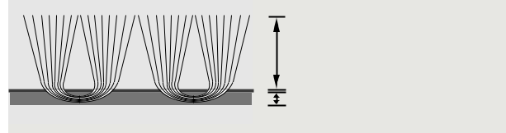
6,5 mm

sous couche :

gomme épaisse env. 2,5 mm

Sous réserve de modifications techniques

emco France SAS · 8 Rue des Perrières ZI · 39700 Dampierre / FR · Tel. (+33) 03 84 80 16 20 · Fax (+33) 03 84 80 16 21 · info@emco.fr · www.emco.fr

